**Открытый турнир по**[**боксу**](https://abaza.bezformata.com/word/boksu/258/)**Алтайского района**

**"[Zа Победу](https://abaza.bezformata.com/word/za-pobedu/16892022/" \o "Zа Победу)".**

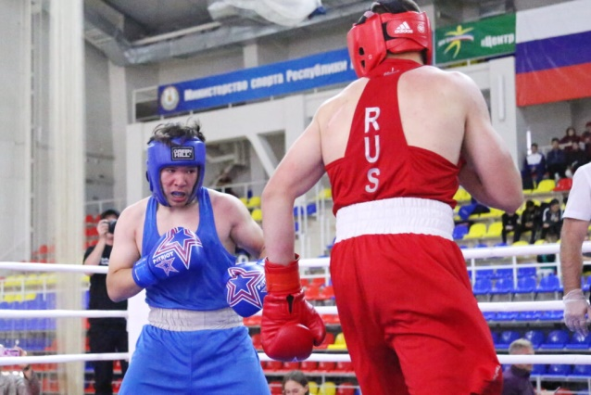

С 29 июня по 01 июля 2023 г. в с. Белый Яр прошёл Открытый турнир по [боксу](https://abaza.bezformata.com/word/boksu/258/) Алтайского района "[Zа Победу](https://abaza.bezformata.com/word/za-pobedu/16892022/" \o "Zа Победу)".

В соревнованиях приняли участие спортсмены из Алтайского, Ширинского, Аскизского, Таштыпского, Усть-Абаканского районов, а также из Абакана, Минусинска, Абазы, Курагино, Республики Тыва и Красноярского края. Организаторы турнира - Федерация бокса Республики Хакасия и Управление спорта и молодежной политики Алтайского района.

В течение трех дней ребята с различных уголков Сибири боролись за звание сильнейших, общее количество участников составило 110 человек!

Достойно выступив, показав хорошие бои, спортсмены Енисейского района заняли следующие места:

В возрастной категории 2009-2010 г.р.  
-Попов Дмитрий - 1 место

-Килин Вячеслав - 1 место

-Килин Максим - 2 место

-Малофеев Константин - 2 место

-Камалутдинов Айдар - 3 место

В возрастной категории 2011-2012 г.р.  
- Галкин Илья - 3 место

Поздравляем спортсменов и тренеров с достойным результатом!